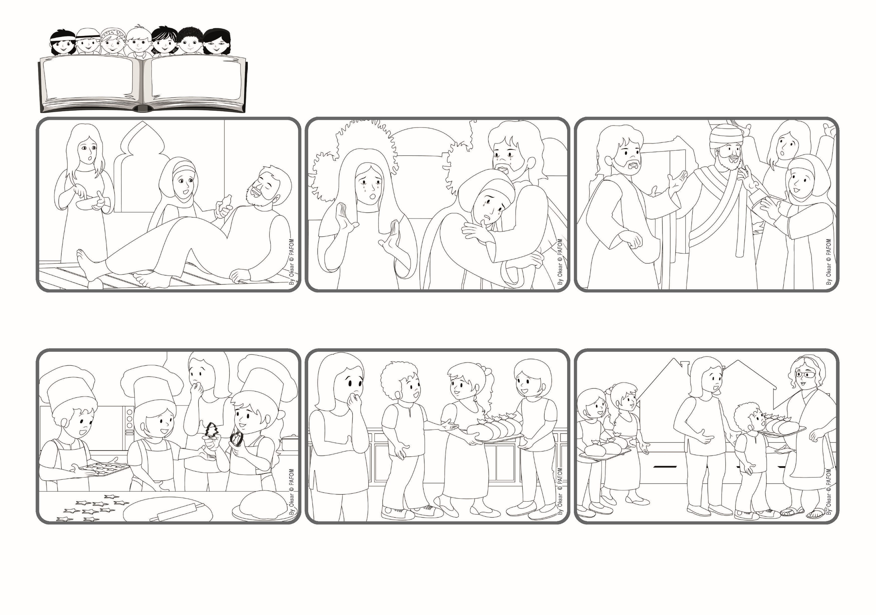

**イエスさま、あなたをしんじます。**

**あなたはこのことを信じますか。**

**(ヨハネ11・26)**

**2025ねん**

**1がつ**

**いのちのことば**

**ジェン4**



focolare.org/japan

**もたらすために、きてくださいました。マルタにききました。「あなたはこれをしんじるか？」「はい、しんじます」「おはかをあけなさい、そとにでてきなさい」ラザロはでてきました。ほんとうにイエスはいのちであるかみのみこです。**

**イエスがきたとき、ラザロはもうなくなっていて、おはかにまいそうされていました。イエスはラザロのためになき、マルタはあなたがいてくださったなら、しななかったでしょうにといいました。イエスは、おわることのないほんとうのいのちを**

**ジェン４とは、キアラ・ルービックが創立したフォコラーレの子どもたちです。**

**© PAFOM, フォコラーレ www.focolare.org. イラストと文-ジェン４センター監修**

**ビスケットはじゅんびできました。「うりにいこう」とさけびました。セシリアはいつもしんぱいしていて、「このじかんだれもみちをとおっていないわ、でもイエスさま、かれらのおおきなしんこうをきいてください！」そしていっしょにでかけました。**

**げんかんからでてすぐに、ちかくのひとがたちどまり、こどもたちのはなしをきいて、、、ぜんぶのビスケットをかってくれました。いえにもどって、のこりのおかしをもってでて、ぜんぶうることができました。イエスさまはしんじるなら、きせきをおこないます。**

**パラグアイのペトロ、マリア、テレサは、まずしいひとたちをたすけるために、ビスケットをつくりました。セシリアはそれをきいて、いっしょにたすけようとしましたが、「ここではだれも、それをかうおかねをもっているひとはいないわ」とおもいました。**

**イエスはたくさんのひとをしっていました。そのなかにべタニアのマルタ、マリア、きょうだいのラザロがいました。あるひ、イエスがほかのまちにいたとき、ラザロはおもいびょうきでした。イエスがなおしてくださるように, よびだしました。**